【核銷注意事項】
一、核銷資料及成果報告書內，所載之活動名稱務必與本會核定活動名稱一致。
二、凡是「公司」開立之單據需為「發票」，不得以收據替代；凡給付個人或團體，皆須填寫『個人收據』或『團體收據』範例，並說明工作事項、內容、時間與金額。
三、民間團體核銷須檢附下列資料注意事項：
（一）經費結報時，應詳列支出用途及全部實支經費總額；同一案件有二個以上機關補助者，應列明各機關實際補助金額；受補助經費之結餘款，應按補助比例繳回。
（二）成果報告書－請參考成果報告書範例逐項填寫。
（三）「支出憑證粘存單」之金額，依所黏貼發票或收據加總金額塡列。
（四）收支清單及各項支用單據、學員簽到簿、成果照片、教材（如有補助此項經費者須檢附學員教材領用單核銷），以上資料為開設培訓課程需附資料，辦理其他活動請依實際情形檢送核銷資料。
※以上資料須正本一份。
※如為影本資料請加註「與正本相符」並蓋「負責人印章」。
※請將核銷資料逕寄「高雄市政府客家事務委員會 文教發展組 王世華先生收」，地址：80743高雄市三民區同盟二路217號，聯絡電話07-3165666轉46。

附件三
【核銷相關表格範例】
領 據

茲收到 貴會補助本團體辦理「請繕寫本會核定之活動名稱」 之款項，共計新台幣○萬○仟○佰○拾○元整，謹此立據為憑。
此 致
（蓋單位章）
請務必蓋章
高雄市政府客家事務委員會

承辦團體：○○○○○○
負 責 人：○○○
（私章）
會計人員: ○○○
（私章）
承 辦 人：○○○
（私章）

中華民國 ○○ 年 ○○ 月 ○○ 日
【撥款帳戶資料】
金融機構（註明分行）：○○銀行○○○分行
帳戶名稱：○○○○○○○○
局、帳號：○○○○○○○○
核准函號：○○○年○月○日高市客委教字第○○○○○○號
聯絡人（承辦人）：○ ○ ○
電話：○○○○○○○○
傳真：○○○○○○○○
統一編號：○○○○○○○○
團址：○○○○○○○○○
ｅ-mail 帳號：○○○○○○○○○○

附件四
切 結 書

本○○○（團體名稱）受高雄市政府客家事務委員會補助辦理「請繕寫本會核定之活動名稱」中有關活動、研習、教學等涉及個人所得部分，將依所得稅法及全民健康保險法等相關法令規定辦理所得歸戶及補充保費扣繳，並將於年度申報所得稅及個人補充保險費時一併申報扣繳。

此 致
高雄市政府客家事務委員會

（蓋單位章）
請務必蓋章
承辦團體：○○○○○○○○○
負責人 : ○○○
（私章）
會 計：○○○
（私章）
承辦人：○○○
（私章）

中華民國 ○○ 年 ○○ 月 ○○ 日

附件五（範例）
支出用途及全部實支經費總額明細表
單位：新台幣元
申請單位 |  |  |  |  | 計畫名稱
總經費 |  |  |  |  | 補助金額
自籌款 |  | 元 |  |  | 其他機關  補助金額 |  | 機關1： ，金額： 元  機關2： ，金額： 元  合計： 元
編號 | 項 目 | 內容 | 預算  金額 | 實際支出金額(A）+(B)+(C) |  | 本會補助金額  (A) | 自籌金額  (B) | 其他機關補助金額(C) | 預算與實際支出差異說明
1 | 客家歌謠講師鐘點費 | 楊○○老師  800元×2小時×40週 | 64,000 | 64,000 |  | 12,000 | 12,000 | 40,000
2 | 客家舞蹈講師 鐘點費 | 張○○老師  800元×2小時×40週 | 64,000 | 64,000 |  | 24,000 | 40,000 | 0
3 | 教材費 | 700元／人×30人 | 21,000 | 21,000 |  | 12,000 | 9,000 | 0
3 | 場地費 | 上課場地租金(包括清潔費) | 20,000 | 20,000 |  | 16,000 | 4,000 | 0
4 | 行政費 | 影印、文宣、文具、化妝材料、服裝等 | 30,000 | 30,000 |  | 6,000 | 24,000 | 0
5 | 培訓成果發表及交流 | 交流活動 | 10,000 | 10,000 |  | 10,000 | 0 | 0
合計 |  |  | 209,000 | 209,000 |  | 80,000 | 89,000 | 40,000
備註：
1.項目、內容說明及預算金額請參照原(或變更後)之經費概算表。
（蓋單位章）
(單位章及負責人章擇一，請務必蓋章)
2.本表不敷使用，請自行增加。

（私章）

負責人簽章：○○○

附件六
「 （活動名稱） 」活動成果報告書
壹、前言：
貳、計畫執行情形：
叁、自我評鑑：
一、優點
（一）‧‧‧‧‧‧‧‧‧‧‧‧
（二）‧‧‧‧‧‧‧‧‧‧‧‧
（三）‧‧‧‧‧‧‧‧‧‧‧‧
二、待改進之處：
（一）‧‧‧‧‧‧‧‧‧‧‧‧
（二）‧‧‧‧‧‧‧‧‧‧‧‧
肆、檢討與建議：
一、與原訂計畫之落差：
（一）‧‧‧‧‧‧‧‧‧‧‧‧
（二）‧‧‧‧‧‧‧‧‧‧‧‧‧（依此類推，分點詳述。）
二、改進意見：
（一）‧‧‧‧‧‧‧‧‧‧‧‧
（二）‧‧‧‧‧‧‧‧‧‧‧‧
三、建議事項：
（一）‧‧‧‧‧‧‧‧‧‧‧‧
（二）‧‧‧‧‧‧‧‧‧‧‧‧
伍、結論：

其 他 附 件
一、收支清單及各項支用單據。
二、上課日誌、老師簽到退和學員簽到簿「範例（1）或範例（2）」擇一。
三、成果照片。
四、教材（如有補助此項經費者須檢附學員教材領用單核銷）。
※以上資料須附正本一份。
※如有影本資料請加註與正本相符並蓋負責人印章。

※以下資料為『其他附件』參考範例

支出憑證粘存單
支用單據 範例

憑 證 編 號 | 預 算 科 目 | 金（新台幣）額 |  |  |  |  |  |  | 用 途 說 明
 |  | 百  萬 | 十  萬 | 萬 | 千 | 百 | 十 | 元
1 | 鐘點費 |  | ＄ | 0 | 0 | 0 | 0 | 0 | 支付客家歌謠教師鐘點費

承辦人 | 會 計 | 負責人
------ ---------------------------------------------------黏貼憑單---------------------------------------------------
例： 黏貼老師鍾點費領據

發票為二聯式 須黏貼「收執聯」、三聯式則須黏貼「扣抵聯」與「收執聯」

(個人領據)
茲 領 到
○○○○○○○（團體名稱）發給「請繕寫本會核定之活動名稱」活動 費，共計新台幣 （國字大寫）元整，涉及個人所得部分，將依所得稅法及全民健康保險法等相關法令規定辦理所得歸戶及補充保費扣繳，並將於年度申報所得稅及個人補充保險費時一併申報扣繳。
此 據
具 領 人：○○○ (簽名或蓋章)
身分證號碼：○○○○○
戶籍地址：○○○○○○○
工作日期/時間：○○年○月○日至○月○日， 共計 ○○ 小時
每小時給付新台幣 ○○ 元整
簡述工作項目/內容：

中華民國 ○○ 年 ○○ 月 ○○ 日

(立案團體領據)
茲 領 到
○○○○○○○（團體名稱）發給「請繕寫本會核定之活動名稱」活動 費，共計新台幣 （國字大寫）元整，涉及個人所得部分，將依所得稅法及全民健康保險法等相關法令規定辦理所得歸戶及補充保費扣繳，並將於年度申報所得稅及個人補充保險費時一併申報扣繳。
此 據
具領團體：(請繕寫立案團體名稱)
（蓋單位章）
請務必蓋章
負責人：
會 計：
承辦人：

統一編號：
團體地址： 縣(市) 鄉(鎮、市、區)
路(街) 段 巷 弄 號 樓
簡述工作項目/內容：

中華民國 ○○ 年 ○○ 月 ○○ 日

「○○○（團體名稱）」辦理「○○○（計畫名稱）」課程簽到表
上課日誌、老師簽到退和學員簽到簿 範例（1）
日期: 年 月 日 時 分 ～ 時 分
地點:
指導老師:
課程內容:
學員簽到：

○○（團體名稱）○○年度辦理「○○（計畫名稱）」上課程簽到表
上課日誌、老師簽到退和學員簽到簿 範例（2）
上課  日期 | 年 月 日  00時00分～00時00分 |  | 教學  曲目 | 1.  2. |  | 指導老師簽名
編號 | 姓名 | 簽名 | 編號 | 姓名 | 簽名 | 編號 | 姓名 | 簽名
01 | ○○○ |  | 17 | ○○○ |  | 33 | ○○○
02 | ○○○ |  | 18 | ○○○ |  | 34 | ○○○
03 | ○○○ |  | 19 | ○○○ |  | 35 | ○○○
04 | ○○○ |  | 20 | ○○○ |  | 36 | ○○○
05 | ○○○ |  | 21 | ○○○ |  | 37 | ○○○
06 | ○○○ |  | 22 | ○○○ |  | 38 | ○○○
07 | ○○○ |  | 23 | ○○○ |  | 39 | ○○○
08 | ○○○ |  | 24 | ○○○ |  | 40 | ○○○
09 | ○○○ |  | 25 | ○○○ |  | 41 | ○○○
10 | ○○○ |  | 26 | ○○○ |  | 42 | ○○○
11 | ○○○ |  | 27 | ○○○ |  | 43 | ○○○
12 | ○○○ |  | 28 | ○○○ |  | 44 | ○○○
13 | ○○○ |  | 29 | ○○○ |  | 45 | ○○○
14 | ○○○ |  | 30 | ○○○ |  | 46 | ○○○
15 | ○○○ |  | 31 | ○○○ |  | 47 | ○○○
16 | ○○○ |  | 32 | ○○○ |  | 48 | ○○○

○○（團體名稱）上課及成果發表相片
成果照片 範例
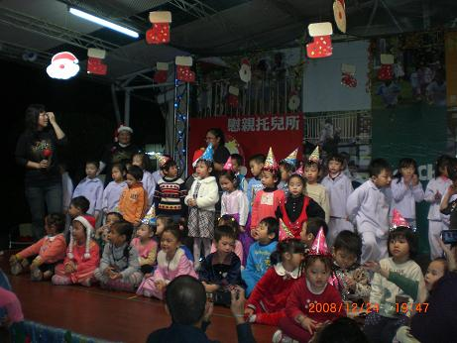  說明○○○○○○○○○ | 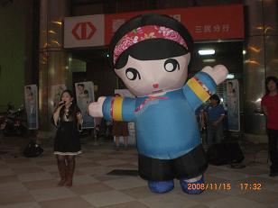  說明○○○○○○○○○
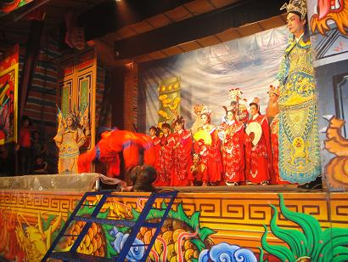  說明○○○○○○○○○ | 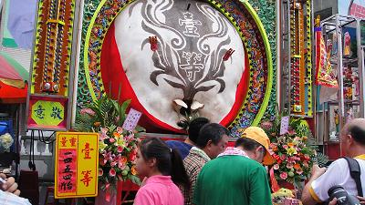  說明○○○○○○○○○
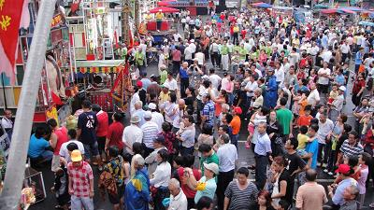  說明○○○○○○○○○ | 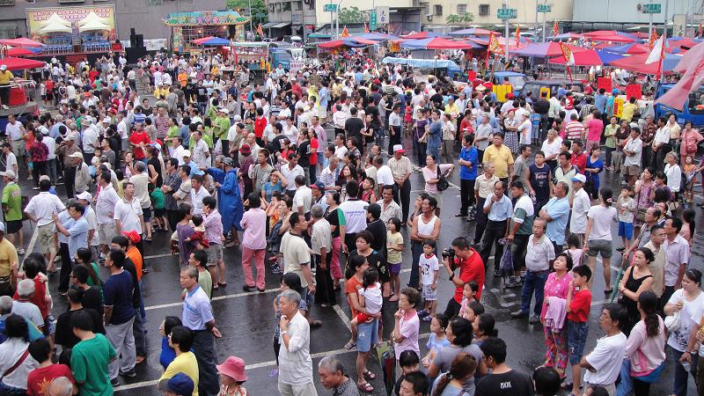  說明○○○○○○○○○

○○（團體名稱）○○年度辦理「○○（計畫名稱）」教材領用單
學員教材領用單 範例
領取教材名稱：
編號 | 姓名 | 簽名 | 編號 | 姓名 | 簽名 | 編號 | 姓名 | 簽名
01 | ○○○ |  | 18 | ○○○ |  | 35 | ○○○
02 | ○○○ |  | 19 | ○○○ |  | 36 | ○○○
03 | ○○○ |  | 20 | ○○○ |  | 37 | ○○○
04 | ○○○ |  | 21 | ○○○ |  | 38 | ○○○
05 | ○○○ |  | 22 | ○○○ |  | 39 | ○○○
06 | ○○○ |  | 23 | ○○○ |  | 40 | ○○○
07 | ○○○ |  | 24 | ○○○ |  | 41 | ○○○
08 | ○○○ |  | 25 | ○○○ |  | 42 | ○○○
09 | ○○○ |  | 26 | ○○○ |  | 43 | ○○○
10 | ○○○ |  | 27 | ○○○ |  | 44 | ○○○
11 | ○○○ |  | 28 | ○○○ |  | 45 | ○○○
12 | ○○○ |  | 29 | ○○○ |  | 46 | ○○○
13 | ○○○ |  | 30 | ○○○ |  | 47 | ○○○
14 | ○○○ |  | 31 | ○○○ |  | 48 | ○○○
15 | ○○○ |  | 32 | ○○○ |  | 49 | ○○○
16 | ○○○ |  | 33 | ○○○ |  | 50 | ○○○
17 | ○○○ |  | 34 | ○○○ |  | 51 | ○○○

